„Manifest Destiny“ - eine „oﬀensichtliche Bestimmung“?

Wiederhole die Geschichte Amerikas mit dem Lern-Snack M1.
1

Erarbeite ausgehend von M2 eine Deﬁnition des Begriﬀs „Manifest-Destiny". Berücksichtige die Hinweise.
2

M1: Lern-Snack
https://t1p.de/snackUSA
M2: Wikipedia
https://t1p.de/wikimd

Die Deﬁnition sollte enthalten...
Zeitangaben, Begriﬀe: Doktrin, Ideologie, Grenzen, Expansion

Wähle auf der geschichtskulturellen Website M3 drei Geschichtskarten aus. Beschreibe daran die territorialen Veränderungen im Zuge der Westexpansion der USA zwischen 1776-1959.
3
HISTOdigitaLE

M3: Website
https://t1p.de/wsmanifest

Karte 1: March 4
1789

Analysiere die geschichtskulturelle Website M3. Notiere deine Analyseergebnisse in T1.
4
M3: Website
https://t1p.de/wsmanifest

Analysekriterien Analyseergebnisse
Vorhandensein und Qualität eines Impressums
Wer ist WebsitebetreiberIn bzw. - anbieterIn?
Woher stammen die Informationen? Werden (seriöse) Quellen benannt?
Werden subjektive Meinungen/Berichte oder objektive Informationen dargestellt?
Öﬀnen sich eigenständig neue Fenster oder Downloadauﬀorderungen?
Gibt es Werbung?
Wann wurde die Website zuletzt aktualisiert?
Sind die Literaturangaben aktuell?
T1: Analyse Website „Manifest Destiny" https://t1p.de/wsmanifest
HISTOdigitaLE

Beurteile die Qualität der Website M3, indem du zu folgender Aussage begründet Stellung nimmst. Berücksichtige die Analyseergebnisse aus Aufgabe 4.
5
Aussage: „Die Website M3 kann man ausdrücklich für eine fundierte Vorbereitung auf das Abitur in Geschichte empfehlen!“

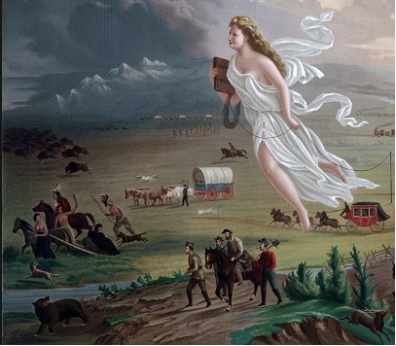
Interpretiere das historische Gemälde Q1 mit Blick auf die Darstellung der Idee einer „Manifest Destiny“. Nutze die digitale Hilfe M4.
6

M4: Digitale Hilfe https://t1p.de/5

Q1: „American Progress" (John Gast ca. 1872)

https:\/\/t1p.de\/6d83
HISTOdigitaLE
Bild: Wikimedia, gemeinfrei

Kontext

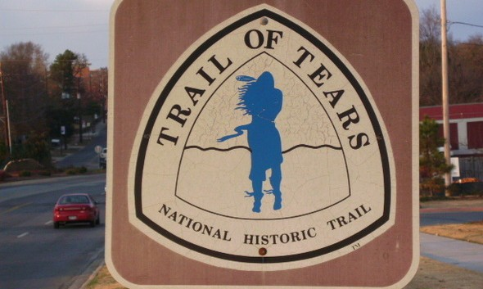
Informiere dich ausgehend von der Website M5 zum Indian Removal Act. Erstelle anschließend ein Schaubild.
7
M5: Website
https://t1p.de/tears

Vorlage Schaubild
M6: Geschichtskultur: „Pfad der Tränen“ Yam Nahar/ Wikimedia (gemeinfrei) https://t1p.de/tears1
Hinweis

Das Schaubild sollte folgende Informationen in Beziehung setzen: Jahr,
Ursache, Inhalt des Gesetzes, Ziele des Gesetzes,
beteiligte Akteure, direkte + indirekte Folgen, Geschichtskultur

eis
nw
Hi

Indian Removal Act

HISTOdigitaLE

Das Gemälde „American Progress“ ist heute im Besitz des Autry Museum of the American West.

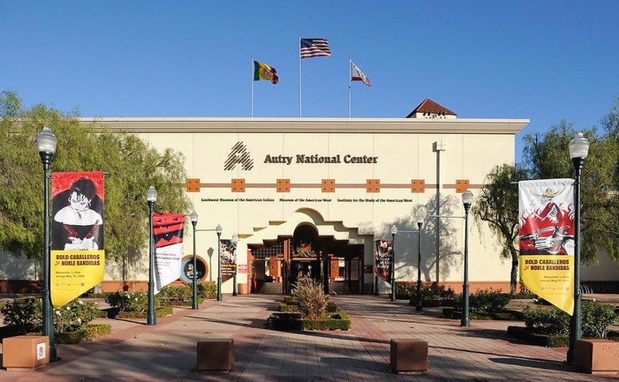
Erkunde das Museum ausgehend von M7 virtuell. Informiere dich in M8 über die digitale Sammlung des Museums.
8
M7: Autry virtuell
https://t1p.de/autryvirtuell

Eingang des Autry Museum in Los Angeles (2017)
Bild: Jllm06, Wikimedia, CC-BY-SA 4.0 https://t1p.de/autry

M8: Autry Sammlung digital
https://t1p.de/autrysammlung

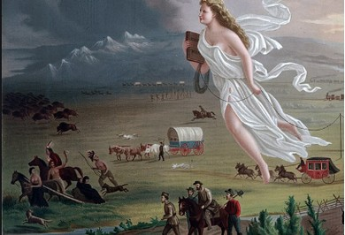
Für eine neue Ausstellung zur Geschichte des Amerikanischen Westens möchte das Museum das Gemälde "American Progress" ausstellen.

Recherchiere in der digitalen Museumssammlung M8 zwei weitere Objekte, die du für eine multiperspektivische Ausstellung empﬁehlst. Formuliere den Vorschlag für einen Titel zur geplanten Ausstellung.
9
HISTOdigitaLE

Objekt 1:

Begründung der Auswahl:
Q1: „American Progress"  Bild: Wikimedia, gemeinfrei https:\/\/t1p.de\/6d83 |  |  |  |  |  |  |  |  |  |  | Objekt 2:  Begründung der Auswahl:

Das vorliegende Material lag ursprünglich in einigen Aufgaben erweitert um Möglichkeiten digitaler Bearbeitung durch die SuS vor. Da die verwendeten Anwendungen jeweils mit klassenspeziﬁschen Vorlagen/Zugängen umgesetzt wurden, sind sie hier ersetzt. Im Folgenden Hinweise und Tipps, wie einzelne Aufgaben auch digital ergänzt oder gelöst werden könnten.
Die hier genannten Anwendungen sind alle kostenfrei, erfordern in Einzelfällen aber eine Anmeldung zumindest durch die Lehrkraft.

Die Erarbeitung einer Deﬁnition (2), die Stellungnahme (5), die Interpretation (6) sowie die Ergebnissicherung (T1) kann von den SuS digital und auch kollaborativ bearbeitet werden: Hierfür bietet sich ein Cryptpad an. Das kann mit den SuS zur Bearbeitung als Link geteilt werden.
1

Für die Darstellung historischer Zusammenhänge mit Hilfe von Geschichtskarten (3) eignet sich das Erstellen eines digitalen Zeitstrahls als StoryMap. Dafür ist eine kostenfreie Registrierung nötig.
2

Idee: Cryptpad
https://cryptpad.fr
Idee: StoryMap
https://storymap.knightlab.com/

Die Erstellung digitaler Schaubilder (7) ist mit den Anwendungen draw.chat oder
3
HISTOdigitaLE
draw.io oder ﬂinga.com auch kollaborativ möglich.

Idee: draw.chat
https://draw.chat/
Idee: draw.io
https://www.draw.io/
Idee: ﬂinga.ﬁ
https://ﬂinga.ﬁ/

Die Gestaltung einer virtuellen Ausstellung durch die SuS (8) ist über die Anwendungen stories360.org oder eine gemeinsame digitale Ausstellung als padlet möglich.
4
Eine echte

Idee: stories360
Empfehlung ;-)
stories360.org
https://stories360.org/
Idee: padlet
https://padlet.com/

